16. Rizky Inayah Muflih Ramadani - 220907501005

Berikut data yang saya gunakan 'data.csv'
(https://raw.githubusercontent.com/Ina0320/Regresi/ad8dc9be7c2b73c268491e72390a31cd5e717d73/data.csv)
X1 | X2 | Y
50 | 20 | 60
40 | 25 | 55
60 | 30 | 65
55 | 35 | 70
45 | 40 | 62
65 | 50 | 75
70 | 55 | 80
75 | 60 | 85
80 | 65 | 90
90 | 70 | 95
89 | 66 | 77
87 | 78 | 87
85 | 82 | 50
83 | 86 | 74
81 | 88 | 86
79 | 92 | 79
77 | 95 | 89

Berikut code yang saya jalankan berdasarkan data.csv
import pandas as pd
import statsmodels.api as sm

# Tautan ke file CSV
url = "https://raw.githubusercontent.com/Ina0320/Regresi/ad8dc9be7c2b73c268491e72390a31cd5e717d73/data.csv"

# Memuat data dari tautan CSV ke DataFrame
df = pd.read_csv(url)

# Menambahkan kolom konstanta (intercept)
df = sm.add_constant(df) # Pastikan Anda telah mengimport statsmodels.api as sm

# Membentuk model regresi
model = sm.OLS(df['Y'], df[['const', 'X1', 'X2']])

# Melakukan fitting model
results = model.fit()

# Menampilkan summary model regresi
print(results.summary())

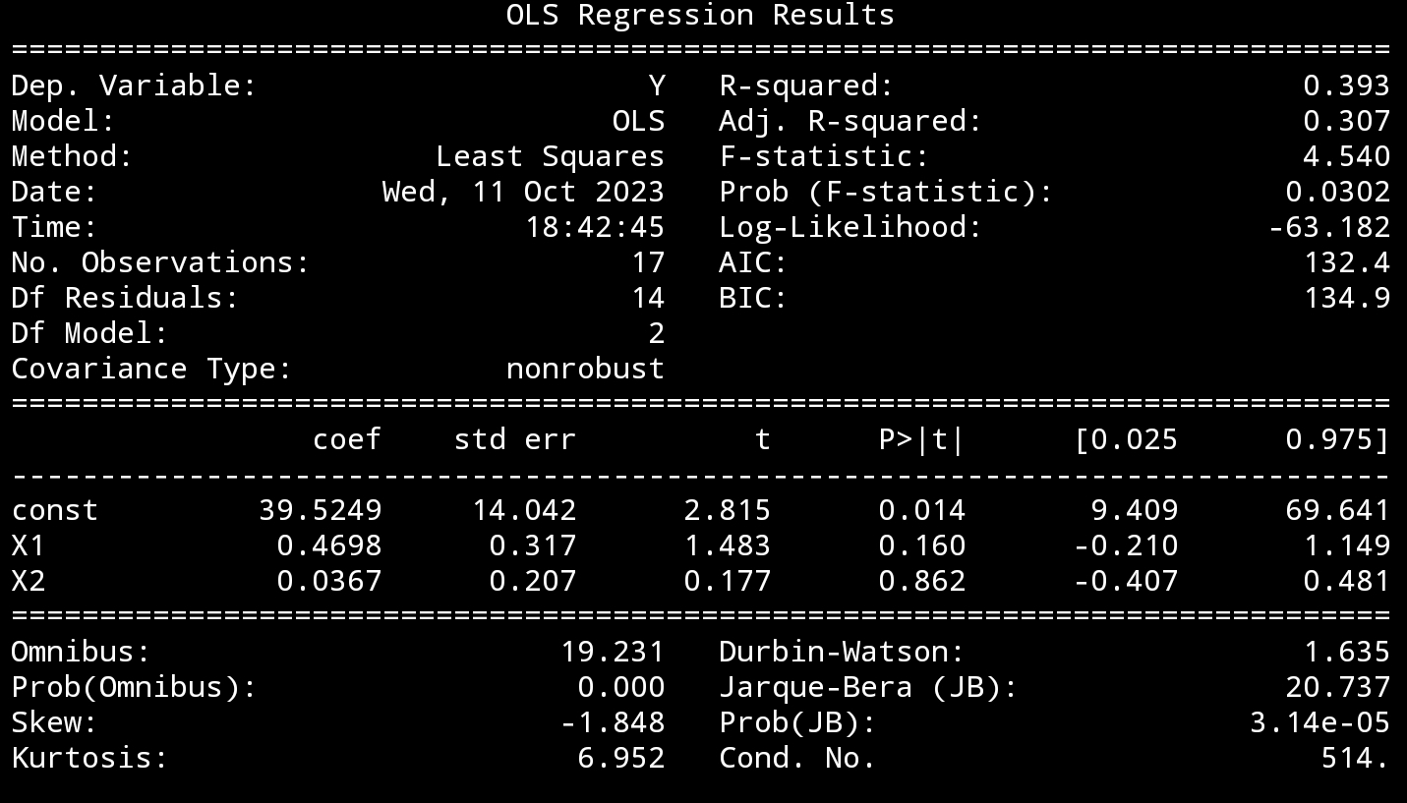
Berikut hasil output dari code-nya

Berikut hasil interpretasi nya,
- Variabel dependen adalah y, yang merupakan variabel kontinu.
- Metode yang digunakan adalah OLS (Ordinary Least Squares), yang merupakan metode estimasi parameter regresi dengan meminimalkan jumlah kuadrat residu.
- Nilai Rsquared adalah 0.393, yang menunjukkan bahwa 39.3% variasi variabel dependen dapat dijelaskan oleh variabel independen dalam model.
- Nilai adjusted Rsquared adalah 0.307, yang menyesuaikan nilai Rsquared dengan jumlah variabel independen dan observasi dalam model. Nilai ini lebih rendah dari nilai Rsquared, yang menunjukkan bahwa model memiliki kemampuan prediksi yang kurang baik.
- Nilai Fstatistic adalah 4.540, yang merupakan rasio antara varians regresi dan varians residu. Nilai ini digunakan untuk menguji hipotesis nol bahwa semua koefisien regresi sama dengan nol.
- Nilai Prob (Fstatistic) adalah 0.0302, yang merupakan probabilitas mendapatkan nilai Fstatistic sebesar itu atau lebih besar jika hipotesis nol benar. Nilai ini lebih kecil dari tingkat signifikansi (misalnya 0.05), yang berarti kita dapat menolak hipotesis nol dan menyimpulkan bahwa setidaknya satu variabel independen memiliki pengaruh signifikan terhadap variabel dependen.
- Jumlah obs (observasi) adalah 17, yang merupakan jumlah data yang digunakan dalam model regresi.
- Jumlah residuals adalah 14, yang merupakan selisih antara nilai observasi dan nilai prediksi dari model regresi.
- Nilai AIC (Akaike Information Criterion) adalah 132.4, yang merupakan ukuran kualitas model regresi dengan mempertimbangkan jumlah parameter dan kemungkinan overfitting. Nilai AIC yang lebih rendah menunjukkan model yang lebih baik.
- Nilai BIC (Bayesian Information Criterion) adalah 134.9, yang merupakan ukuran kualitas model regresi lainnya dengan mempertimbangkan jumlah parameter dan kemungkinan overfitting. Nilai BIC yang lebih rendah menunjukkan model yang lebih baik.
- Jenis covariance adalah nonrobust, yang berarti bahwa estimasi standar error tidak dikoreksi untuk heteroskedastisitas atau ketergantungan serial dalam residu.
- Koefisien untuk variabel x1 adalah 0.4698, yang berarti jika variabel x1 meningkat satu satuan, variabel y diperkirakan akan meningkat sekitar 0.4698 satuan, asalkan variabel x2 dan variabel lainnya tetap konstan.
- Koefisien untuk variabel x2 adalah 0.0367, yang berarti jika variabel x2 meningkat satu satuan, variabel y diperkirakan akan meningkat sekitar 0.0367 satuan, dengan asumsi variabel x1 dan variabel lainnya tetap konstan.
- Standar error untuk variabel x1 adalah 0.317, menunjukkan bahwa estimasi koefisien x1 memiliki kinerja sekitar 0.317 di sekitar nilai rata-ratanya.
- Standar error untuk variabel x2 adalah 0.207, menunjukkan bahwa estimasi koefisien x2 memiliki kinerja sekitar 0.207 di sekitar nilai rata-ratanya.
- Nilai t untuk variabel x1 adalah 0.4698 / 0.317 = 1.481, dengan nilai p sekitar 0.160. Hal ini menunjukkan bahwa variabel x1 tidak signifikan secara statistik pada tingkat signifikansi 0,05, karena nilai p lebih besar dari 0,05.
- Nilai t untuk variabel x2 adalah 0.0367 / 0.207 = 0.177, dengan nilai p sekitar 0.862. Variabel x2 juga tidak signifikan secara statistik pada tingkat signifikansi 0,05, karena nilai p lebih besar dari 0,05.
- Interval kepercayaan untuk variabel x1 adalah [-0.210 1.149], yang berarti dengan tingkat kepercayaan 95%, kita dapat yakin bahwa koefisien sebenarnya untuk variabel x1 berada di antara -0.210 dan 1.149.
- Interval kepercayaan untuk variabel x2 adalah [-0.407 0.481], yang berarti dengan tingkat kepercayaan 95%, kita dapat yakin bahwa koefisien sebenarnya untuk variabel x2 berada di antara -0.407 dan 0.481.
- berdasarkan hasil regresi ini, variabel x1 dan x2 tidak memiliki pengaruh signifikan terhadap variabel y pada tingkat signifikansi 0,05.

